**Homilie – Kerkwijdingsfeest Sint-Gummaruskerk 30.08.2015** *Ezechiël 47, 1-12 / 1 Petrus 2, 4-9 / Johannes 2, 13-22*

***Opening Jubelfeesten Sint-Gummarus 2015***

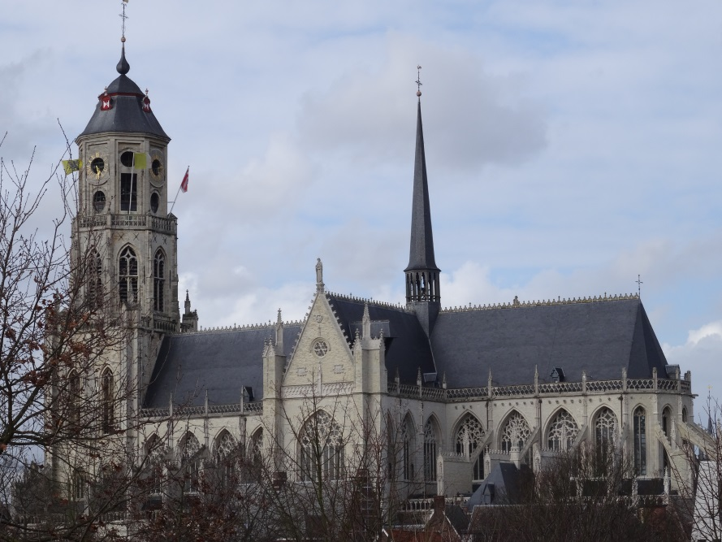De lezingen die we voor het Kerkwijdingsfeest gekozen hebben, spreken nogal genuanceerd over de waarde en de betekenis van het kerkgebouw. Het gaat in die lezingen niet zozeer om het gebouw op zich, maar om wat er in dit gebouw beleefd wordt, en om wat het mensen doet die erin samenkomen.

Laat ons met het evangelie beginnen. Wat daar gebeurt is nu niet bepaald devoot te noemen. Jezus ranselt heel die handel de tempel uit en veroorzaakt daarmee een flinke rel. Die harde actie van Jezus was niet uitsluitend gericht tegen de verkopers van de offerdieren en de geldwisselaars, want hun service was eigenlijk onmisbaar. Toen Jezus’ ouders Hem als kleine jongen gingen presenteren in de tempel, hebben ze de offerduiven heel waarschijnlijk ook niet vanuit Nazaret meegebracht, maar gekocht in de tempel. En de joden uit de diaspora, die dus uit de vreemde kwamen, zullen het zeker niet gedurfd hebben om heidens geld, met daarop de beeltenis van vreemde goden, in de offerblok van de tempel te gooien. Dat was heiligschennis. Daarom wisselden ze hun geld eerst in de wandelgangen van de tempel.

Dat optreden van Jezus was dus waarschijnlijk niet tegen deze mensen persoonlijk gericht, maar tegen allen die met twijfelachtige intenties dat godshuis binnengingen. Wanneer Jezus roept: *‘Weg ermee! Maak van het huis van mijn Vader geen markt!’*, dan is dat gericht naar allen in en rondom de tempel. En wij mogen ons dat woord ook aantrekken. Wat de woede van Jezus opwekt is dat mensen naar de tempel komen, niet om God te dienen, maar om zich *van Hem te bedienen*. Mensen komen niet zozeer om *God* te zoeken, maar *zichzelf*. Mensen komen niet naar de tempel om zich te bekeren, maar om te blijven zoals ze zijn en om te houden wat ze hebben. Mensen komen alleen maar offeren om hun eigen ziel en zaligheid veilig te stellen. Mensen luisteren wel naar wat er in de tempel gezegd wordt, maar als puntje bij paaltje komt, nemen ze alleen maar mee naar huis wat in hun eigen kraam past. Ze worden er niet anders van. Er gaat niets stromen aan goedheid, aan barmhartigheid, aan vergevingsgezindheid!

Over dat soort godsdienstigheid – dat zelfs geen godsdienstigheid is – haalt Jezus de zweep. Die vorm van godsdienstigheid veegt Hij van tafel. Maar is Jezus dan tegen de tempel? Houdt Hij niet van de eredienst die daar gebeurt? Zeker houdt Jezus van de tempel. Alleen al bij de gedachte dat dat prachtig godshuis eens door de Romeinen zal verwoest worden, springen Hem de tranen in de ogen. En Hij gaat er zelf regelmatig naartoe, zeker op het Loofhuttenfeest. Graag iets meer daarover.

Op de achtste dag van dat feest werd op plechtige wijze water geput uit de bron Siloam. Dat water werd dan uitgegoten over het offeraltaar. Men bad om regen voor het komende jaar en men herdacht hoe Mozes in de woestijn water uit de rotsen had geslagen. Bij die plechtigheid werd dan gelezen uit de profeet Ezechiël, juist dat gedeelte dat we als eerste lezing beluisterd hebben. Op een bepaald moment zal Jezus tijdens die waterceremonie, toen het water van het altaar stroomde, voor opschudding zorgen door te roepen: *‘Heeft iemand dorst, laat hij dan naar Mij toe komen, en laat drinken wie in Mij gelooft! Zoals de Schrift zegt: uit zijn binnenste zullen stromen levend water vloeien’* (Joh. 7, 37-38).

Eigenlijk zegt Jezus: Wat jullie hier in de tempel zoeken, zoek dat bij Mij. Geloof in Mij, dan zal dat visioen van Ezechiël in vervulling gaan. Dan zal er van de kerk een stroom van levend water uitgaan. Zoals Ezechiël zegt: *‘De rivier brengt leven overal waar hij stroomt, het wemelt er van dieren, de zee zit vol vis; ja, overal waar hij stroomt, is volop leven. Aan beide oevers van de rivier groeien allerlei vruchtbomen; hun bladeren verdorren niet, en ze zijn nooit zonder vruchten. Die vruchten zijn eetbaar en de bladeren hebben geneeskracht’*. Als de kerk van Jezus zo kerk zou zijn, vruchtbaar, ja eetbaar, dan zou ze echt blijde boodschap kunnen brengen.

Als wij de Kerkwijding vieren van onze Sint-Gummaruskerk gaat het dus niet alleen om dit gebouw. Het gaat ook om de gemeenschap die samenkomt en wat die gemeenschap doet. Wij zijn Kerk omdat we bij die wereldwijde gemeenschap horen van mensen die Jezus Christus willen volgen. Als geloofsgemeenschap vormen wij samen het geestelijk lichaam van Christus. Hij is de echte hoeksteen waarover Petrus het heeft in de tweede lezing.

De apostel Paulus heeft heel wat brieven geschreven, meestal gericht aan een bepaalde groep mensen: aan de Galaten, aan de Korintiërs, de Efeziërs. Maar de brief van Petrus is gericht aan een veel bredere groep. Ik lees even de inleiding van zijn brief: *‘Aan de uitverkorenen die als vreemdelingen verspreid in Pontus, Kappadocië, Asia en Bitynië verblijven…’*. De symboliek is duidelijk. Petrus richt zich tot alle mensen die in een gebied wonen waar het niet vanzelfsprekend is om gelovig te zijn, om christen te zijn. En in die zin schrijft hij zijn brief ook aan ons, hier in het geseculariseerde Vlaanderen.

*‘Laat ook uzelf als levende stenen voegen in de bouw van de geestelijke tempel’*, schrijft Petrus. Dat is geen opdracht, geen bevel, maar een uitnodiging aan ons om bij die wereldwijde geloofsgemeenschap te horen, om een deel te zijn van het lichaam van Christus.

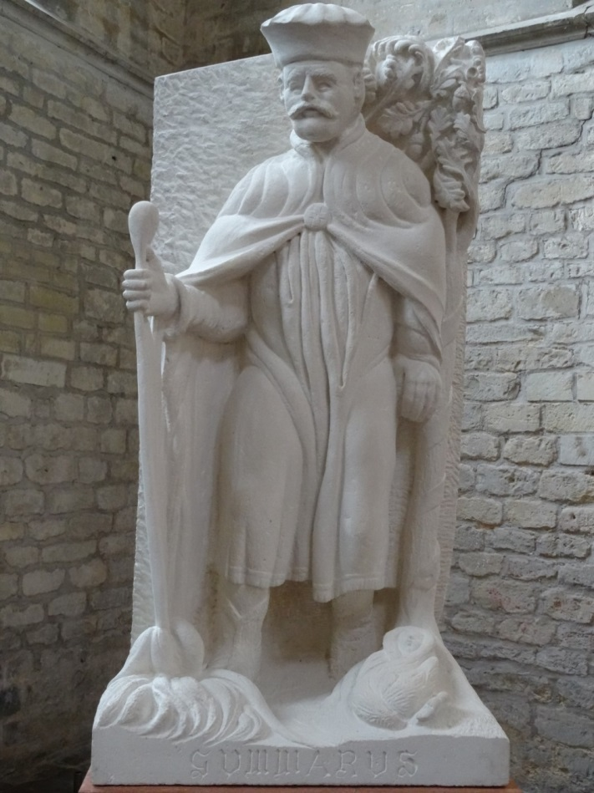

En we mogen dat ook hier ter plaatse zijn: lichaam van Christus, op deze plek waar Gummarus het ons heeft voorgedaan als man van God. Ter ere van deze man Gods is dan ook deze kerk gebouwd. Deze kerk is niet zomaar een gebouw, niet zomaar een monument, maar het gelovig centrum van onze stad. Wat de Sint-Pietersbasiliek in Rome is voor de wereldkerk, en wat de Onze-Lieve-Vrouwkathedraal in Antwerpen is voor ons bisdom, is de Sint-Gummaruskerk voor onze stad. Daarom ook is de viering van het feest van de Kerkwijding belangrijk. Niet alleen vanwege de respectabele leeftijd van dit gebouw. Dat is uiteraard interessant en vertegenwoordigt een historische waarde. Maar waar het vooral om gaat is dat het gebouw en de inrichting een uitdrukking zijn, een expressie van de christengemeenschap die hier samenkomt en van hieruit het geloof uitdraagt door de hele stad. Als levende stenen, die samengehouden worden door de hoeksteen: Christus zelf.

In die zin zijn onze kerkgebouwen alleen maar van waarde als daar iets beleefd wordt, als er iets van uitgaat. Alle menselijke bouwsels zijn uiteindelijk van betrekkelijke waarde. De eerste eeuwen van het christendom heeft men het zonder kerkgebouwen gedaan. Men kwam samen in één of andere woning, of zelfs in de ondergrondse kamers van de catacomben in Rome.

Zijn kerkgebouwen dan uit den boze? Neen, natuurlijk niet. Waar zouden wij, christenen, anders moeten bijeenkomen op zondag? En uiteraard gaat er van een kerkgebouw ook een signaal uit. Maar als we Ezechiël en Jezus goed verstaan hebben, dan is het wel belangrijk dat er een stroom op gang komt in ons binnenste, die uitstraalt naar de wereld toe. Als de wereld voelt dat er hier in deze kerk iets gebeurt dat het hart raakt, dan heeft het zin dat deze kerk gebouwd werd en er nog altijd staat. Maar… wat vaststaat en vastligt, is niet zo belangrijk, het gaat om wat er stroomt opdat de mensen en de wereld er beter van worden.

En als dat gebeurt, als mensen er beter van worden, is het ook zinvol dat we dit jaar, na 25 jaar, weer Gummarusfeesten houden, dat dit jaar een Jubeljaar is ter ere van onze stadspatroon. Mag de heilige Gummarus, van wie we straks een nieuw beeld mogen wijden, ons inspireren om mensen van God te zijn, mensen die dit kerkgebouw waardig zijn.

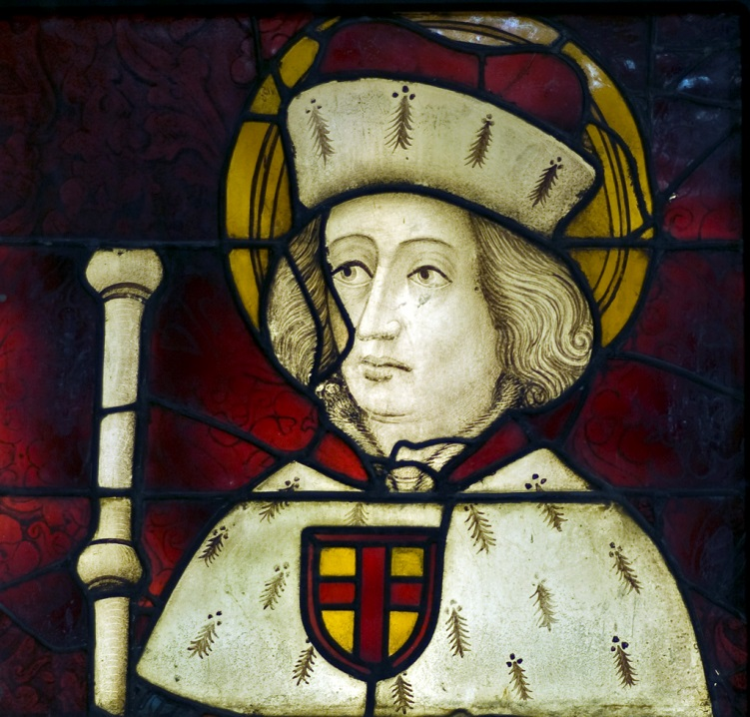

*Jan Verheyen – Lier.*

*Kerkwijdingfeest Sint-Gummaruskerk – 30.8.2015*